Airvent AG，Erlenring 2,CH-6343 Rotkreuz/Switzerland

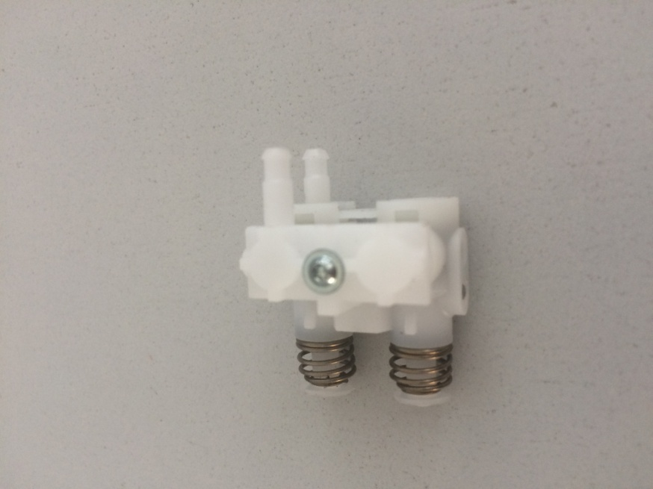
商品名称：座椅高度调节气阀
用途简介：汽车座椅用零件，通过行程控制块与调节器（气阀）接触来调节座椅的高度，适用重型汽车减震座椅。
型号：317160-30/00
原产国：瑞士

